Petite Section : Activités semaine du 12 mai | 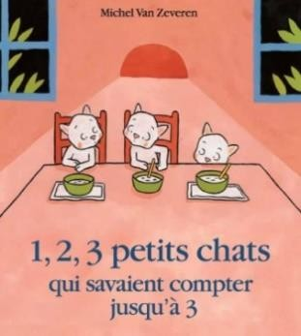

*Lecture : Cette semaine, nous commençons une nouvelle histoire : « 1,2,3 petits chats qui savaient compter jusqu’à 3 ». Voici le lien pour écouter l’histoire :
https://www.youtube.com/watch?v=fpaKZ0Y6Tms
Prenez le temps de bien écouter l’histoire en regardant les images. Vous pouvez faire cette activité plusieurs fois dans la semaine.
Posez également des questions à votre enfant pour voir ce qu’il a compris de l’histoire.

*Langage oral : compréhension de l’histoire
-Demander à votre enfant, quels sont les personnages de l’histoire ?
Voir pièce jointe « personnages histoire » : sur le document, votre enfant montre avec son doigt les personnages de l’histoire, ou si vous pouvez imprimer le document, il peut colorier les personnages.

-Comptine de la semaine : 1 2 3 petits chats https://www.youtube.com/watch?v=M4BeVOqYmTM

*Les lettres / mots : Reconstituer le titre du livre
-Jeux de manipulation : en utilisant des lettres mobiles aimantées, en bois ou des lettres écrites sur des bouchons de bouteilles, reconstituer le titre du livre : 1 2 3 PETITS CHATS
-Pièce jointe « titre du livre à reconstituer » : à imprimer ou à recopier.

*Graphisme : Le bonhomme
Dessiner les copains et copines de l’école en faisant des bonshommes tout simples, papa ou maman peuvent écrire le prénom de chacun sous chaque bonhomme.
Voici un modèle :
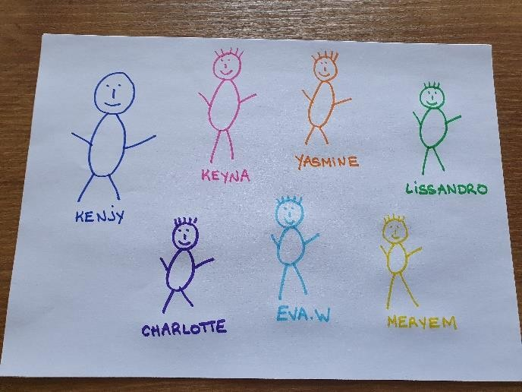

*Nombres : Quantités 1,2 et 3
Reconnaitre les différentes manières de représenter les nombres 1, 2 et 3 (doigts, dé, chiffres et collection d’objets)
-Jeu de manipulation : Avec les cartes des différentes constellations (voir en pièce jointe ou à fabriquer vous-même), les découper et les coller sur 3 feuilles en mettant les 1 avec les 1, les 2 avec les 2,…
Trier les représentations des nombres 1,2,3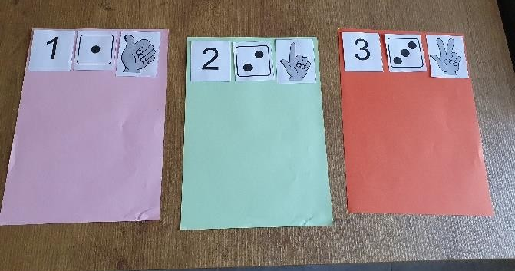

-Voici également un petit jeu en ligne pour s’entraîner :
https://learningapps.org/display?v=p6z6t0qfk20

*Explorer le monde : motricité fine : découpage
Avant de commencer l’activité, veillez à ce que votre enfant tienne correctement les ciseaux :
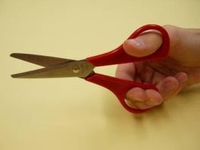
1-Avec du papier de couleur, du papier colorié, des motifs dessinés, … les parents préparent des bandes : photo 1
2-Les enfants découpent sur les traits (avec aide si besoin)
- Les parents préparent un quadrillage sur une feuille blanche : photo 2
- Les enfants collent un petit bout de papier dans chaque case du quadrillage : photo 3
Laissez votre enfant coller ses papiers comme il le souhaite.

Photo 1 | Photo 2 | Photo 3
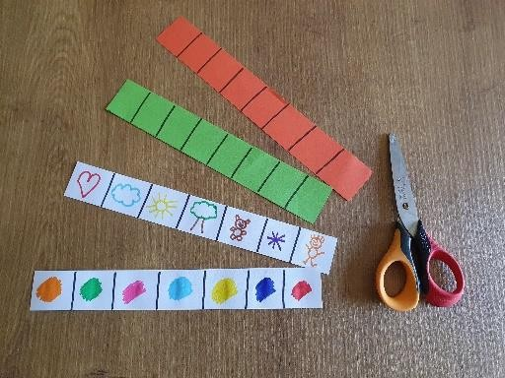 | 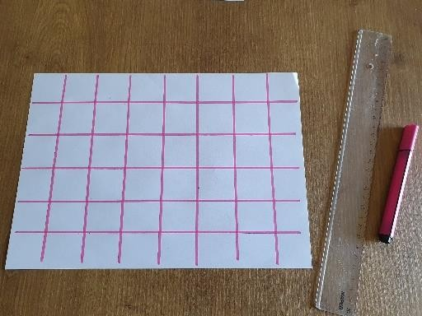 | 